Информация о призах Турнира «Знаток геодезии»
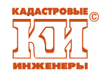

Призы от А СРО «Кадастровые инженеры»:
Фотоальбом «Россия. Самая красивая страна» - 5 призов
Коллекционное издание с лучшими фотографиями России, которые были отобраны Русским географическим обществом из более чем 42 000 претендентов.

Призы от журнала «Кадастр недвижимости»:
Подписка на журнал «Журнал кадастр недвижимости» на 2021 год – 10 призов.
Книга «Саморегулирование кадастровой деятельности». Авторы М.И. Петрушина, А.Г. Овчинникова – 6 призов.
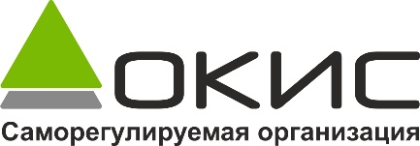
Призы от СРО Ассоциация «ОКИС»:
Повышение квалификации «Современные технологии в области кадастровой деятельности» - 6 призов
Повышение квалификации «Актуальные вопросы законодательства в области кадастровой деятельности» - 6 призов
Профессиональная переподготовка «Кадастровая деятельность» 600 часов – 2 приза
Профессиональная переподготовка «Судебная землеустроительная экспертиза» 250 часов и 550 часов – по 2 приза
Сертификация судебных экспертов – 4 приза

Призы от ООО «ГЕОСТРОЙИЗЫСКАНИЯ»:
Лазерный дальномер-уклономер BOSCH GLM 80 с поверкой - 1 приз
Лазерный дальномер-уклономер BOSCH GLM 50 C с поверкой - 1 приз
Лазерный дальномер BOSCH GLM 500 с поверкой – 1 приз

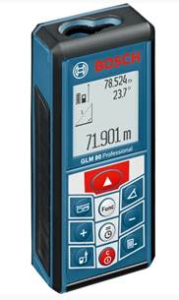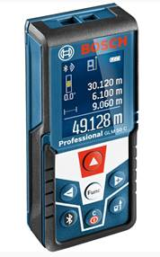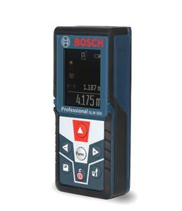

Призы от ООО «Программный центр» (Полигон):
Программа Полигон Про: Максимум. – 1 приз
Профессиональная переподготовка Судебная землеустроительная экспертиза – 1 приз.

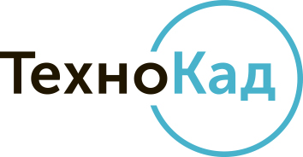
Призы от ООО «Технокад»:

Мы дарим не только профессиональные программы для кадастровых инженеров, но и полезные призы для активного отдыха и работы! ТехноКад заботится о том, чтобы вам было комфортно работать.

1. Зарядка, чтобы всегда быть на связи + годовая лицензия на ТЭ Про
2. Зонт, который защитит вас от солнца/дождя + годовая лицензия на ТЭ Про
3. Плед, чтобы укрыться от вечерней прохлады + годовая лицензия на ТЭ Про

Победителям в дополнительных номинациях – флешки + годовая лицензия на ТЭ Мини

